# Khóa học tiếng Anh miễn phí

**Tổng thời gian:** khoảng 12 tháng, bắt đầu từ T7 13-12-2014 và CN 14-12-2014.

**Thời gian học hàng tuần:** tuỳ theo lớp

* Lớp 1: sáng T7, 7g45-9g30
* Lớp 2: sáng CN, 7g30 – 9g15
* Lớp 3: sáng CN, 9g30 – 11g15

**Nội dung khoá học:** rèn luyện 4 kĩ năng theo thứ tự: phát âm, ngữ pháp, đọc nhanh, viết. Thời gian của mỗi giai đoạn khoảng 2-3 tháng, tuỳ theo tiến độ của người học.

**Giai đoạn 1:** kĩ năng phát âm.

Giáo trình sử dụng: Bí quyết đọc tiếng Anh và American Accent Training

Tại sao lại tập trung vào kĩ năng phát âm đầu tiên? Khi học bất kì sinh ngữ nào, phát âm đúng là một vấn đề hết sức quan trọng vì nó ảnh hưởng mạnh mẽ đến kĩ năng nghe - nói và kĩ năng giao tiếp. Nếu người phát âm đúng sẽ tự tin nói thì người phát âm sai thường ngại nói, kéo theo kĩ năng nói hiển nhiên kém phát triển. Và trong khi người phát âm đúng dễ dàng tiếp thu khi nghe thì người phát âm sai lại gặp nhiều vấn đề nghe hiểu vì không nhận ra hoặc phải vất vả lắm mới nhận ra từ theo phát âm đúng (tất nhiên, kĩ năng nghe sẽ dễ bị hạn chế). Cuối cùng, nếu bạn nghe và nói tốt, tất nhiên bạn sẽ tự tin khi giao tiếp. Còn ngược lại, hầu như bạn sẽ luôn trốn tránh mọi cơ hội giao tiếp.

**Giai đoạn 2:** kĩ năng ngữ pháp

Giáo trình sử dụng: Analyzing English

Tại sao lại tập trung vào kĩ năng ngữ pháp thứ hai? Sau khi bạn giao tiếp cơ bản được, đã đến lúc hoàn thiện phần giao tiếp đó. Ngữ pháp giúp bạn chuẩn xác hơn về ngôn từ dùng trong quá trình giao tiếp: bạn hiểu đúng hơn ý định của người nói, đồng thời có khả năng diễn đạt tốt hơn ý của chính mình.

**Giai đoạn 3:** kĩ năng đọc hiểu nhanh

Giáo trình sử dụng: Speed Reading

Tại sao lại tập trung vào kĩ năng đọc hiểu nhanh thứ ba? Tuy nghe và nói là 2 kĩ năng giao tiếp cơ bản giúp bạn tiếp thu được không ít kiến thức, nhưng hầu hết các kiến thức mà bạn tích luỹ đều thông qua con đường đọc hiểu. Đọc hiểu nhanh giúp bạn tiếp thu được nhiều hơn trong cùng khoảng thời gian. Ví dụ: tốc độ đọc trung bình là 200-250 từ/phút, suy ra nếu bạn đọc được 400-500 từ/phút thì trong khi người khác đọc xong 1 cuốn sách, bạn sẽ xong được 2 cuốn.

**Giai đoạn 4:** kĩ năng viết

Giáo trình sử dụng: Refining Composition Skill

Tại sao kĩ năng này được tập trung cuối cùng? Sau khi tiếp thu đủ kiến thức, đã đến lúc đáp trả lại. Viết chính là tạo ra kiến thức cho người khác tiếp thu.

**Lưu ý về phương pháp học:**

* Mỗi giai đoạn chỉ tập trung vào 1 kĩ năng duy nhất để đạt được hiệu quả cao nhất.
* Học nhanh và ôn nhiều lần, không phải học kĩ 1 lần.
* Tài liệu học cần trực quan để kích thích não bộ tiếp thu tối đa. Nhạc và phim là 2 nguồn tài liệu quan trọng sẽ được sử dụng.

**Điều kiện tham gia:**

* Bạn muốn giỏi tiếng Anh thực sự trong vòng không quá 1 năm. (Khoá học này không dành cho người chỉ học cho biết.)
* Bạn đã sẵn sàng bỏ ra ít nhất 1 giờ mỗi ngày để luyện tập tiếng Anh theo hướng dẫn của khoá học. (Khoá học này không dành cho người muốn giỏi nhưng không muốn luyện tập.)
* Bạn quyết tâm thực hiện điều này và sẽ không bỏ cuộc giữa chừng. Động lực của bạn có thể là bất kì điều gì: để làm gương cho người thân, để chứng minh với bản thân mình rằng mình có thể, để học rồi dạy lại, …

Chỉ cần bạn hội đủ các điều kiện trên, tôi sẽ giúp bạn giỏi tiếng Anh thực sự. Kĩ năng trong khoá học còn có thể giúp bạn dễ dàng học bất kì ngoại ngữ nào khác. Bạn muốn thử không ☺?

**Bổ sung:**

**Quy định của lớp học:**

* Nếu buổi nào bạn không đi học được hay đi trễ từ 15’ trở lên, bạn cần thông báo cho tôi biết.
* Để đảm bảo sự tiến bộ liên tục của bạn, bạn cần phải làm bài tập về nhà đầy đủ (dù buổi đó bạn không tham gia học được). Nếu trong 4 tuần liên tục, bạn không làm được đủ từ 70% trở lên bài tập về nhà, bạn sẽ không được tiếp tục khoá học.
* Cuối mỗi giai đoạn sẽ có 1 phần kiểm tra sự tiến bộ của bạn. Bạn phải qua được bài kiểm tra này để được tiếp tục giai đoạn kế. Nếu bạn làm đúng phương pháp như hướng dẫn, việc qua bài kiểm tra này không khó khăn gì. Ngược lại, khả năng rất cao là bạn sẽ không qua được.

**Thông tin liên hệ:**

Tôi tên Phương, sinh năm 1982. ĐT: 0962738690. Email: nqkphuong@gmail.com.

Địa chỉ lớp học: 76/31D Phan Tây Hồ, F.7, Phú Nhuận (gần CoopMart Rạch Miễu)

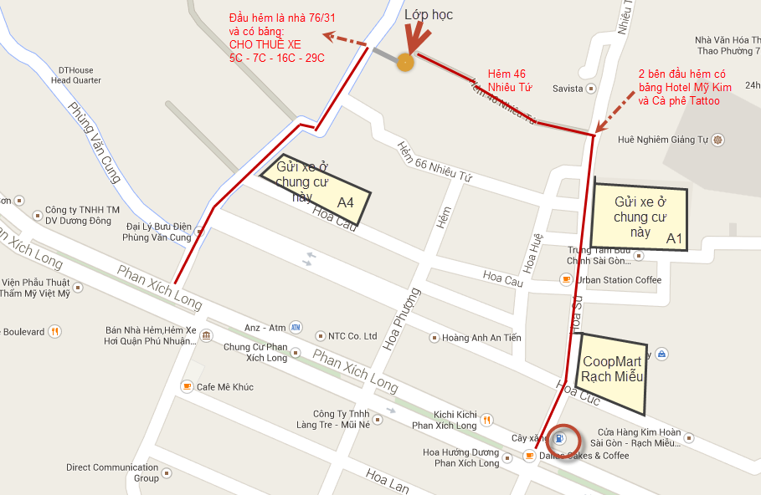

**Lưu ý khi đi học:**

* Bạn cần gửi xe ở chung cư đánh dấu trên hình và đi bộ đến lớp học (mất khoảng dưới 5 phút).
* Dụng cụ học tập: tập, viết (ít nhất là 2 màu và càng nhiều màu càng tốt), thước kẻ.

Cuối cùng, để tiện cho việc sắp xếp lớp và liên lạc về sau, bạn vui lòng cung cấp một số thông tin cá nhân vào đây: <http://goo.gl/forms/qrQFXL1XmR>

Cuối tuần vui vẻ và hẹn gặp lại bạn ở lớp học ☺!